Министерство здравоохранения Астраханской области
ГБУЗ АО «Центр медицинской профилактики»
Памятка для населения
ОПРЕДЕЛИТЕ СУММАРНЫЙ СЕРДЕЧНО-СОСУДИСТЫЙ РИСК

На сегодняшний день сердечно-сосудистые заболевания – основная причина инвалидности среди жителей экономически развитых стран. Стоит отметить, что доля этих заболеваний в структуре смертности составляет 40-60%, при этом рост заболеваемости постоянно увеличивается и затрагивает людей всё более молодого возраста.
Однозначных причин развития сердечно-сосудистых заболеваний не существует, однако установлены предрасполагающие факторы. Их принято называть факторами риска (ФР). Выделяют 2 группы факторов риска (неуправляемые и управляемые), играющих ключевую роль в возникновении и развитии сердечно-сосудистых заболеваний.

№ | Управляемые факторы ССЗ | Неуправляемые факторы ССЗ
 | Повышенный уровень холестерина в крови | Возраст
2 | Повышенное артериальное давление | Пол (мужской)
3 | Курение | Наследственная предрасположенность
4 | Малоподвижный образ жизни
5 | Избыточная масса тела
6 | Сахарный диабет
7 | Психоэмоциональное напряжение

Факторы риска взаимосвязаны и усиливают действие друг друга, поэтому врачи определяют абсолютный суммарный сердечно-сосудистый риск. Сделать это можно по Шкале SCORE, которая применяется во всех европейских странах, в том числе в России. Шкала SCORE позволяет оценить риск смерти человека от сердечно-сосудистых заболеваний в течение ближайших 10 лет. Рекомендуется использовать Шкалу SCORE для людей в возрасте 40 лет и старше.
Для определения сердечно-сосудистый риска по шкале SCORE необходимо знать возраст и пол человека, уровень общего холестерина и уровень систолического (верхнего) артериального давления, а также курит человек или нет.

Методика определения суммарного сердечно-сосудистого риска по шкале SCORE
- Вначале определитесь, какая сторона шкалы к Вам относится. Левая отражает риск для женщин, правая – для мужчин.
- Выберите горизонтальные столбцы, соответствующие Вашему возрасту (40 лет, 50 лет, 55лет, 60 лет, 65 лет).
- Каждому возрасту соответствует два столбца, левый столбец относится к некурящим, правый – к курящим. Выберите тот, какой относится к Вам.
- В каждом столбце горизонтальные строки, соответствующие уровню систолического (верхнего) артериального давления (120,140, 160, 180 мм.рт.ст.) и пять вертикальных столбцов, соответствующих уровню общего холестерина (4 ммоль/л, 5 ммоль/л, 6 ммоль/л, 7 ммоль/л, 8 ммоль/л.).
- В выбранном Вами столбце найдите ячейку, соответствующему Вашему уровню систолического (верхнего) артериального давления и уровню общего холестерина.
- Цифра в данной ячейке указывает на Ваш суммарный сердечно-сосудистый риск.
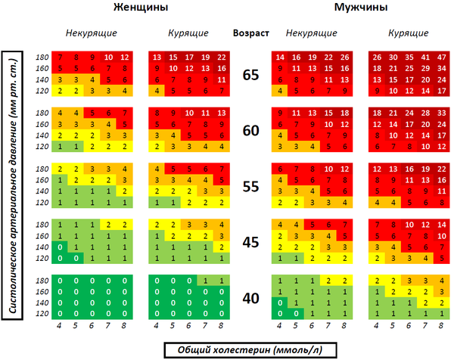

Риск менее 1% считается НИЗКИМ;

Риск в интервале
≥ 1 до 5% считается УМЕРЕННЫМ;

Риск в интервале
≥ 5 до 10% считается ВЫСОКИМ;

Риск ≥ 10% - считается ОЧЕНЬ ВЫСОКИМ.

Шкала SCORE не используется, если у Вас:
- Сердечно-сосудистые заболевания, в основе которых атеросклероз сосудов;
- Сахарный диабет I и II типа;
- Очень высокие уровни артериального давления и/или общего холестерина;
- Хроническая болезнь лёгких;
- После 65 лет суммарный сердечно-сосудистый риск считается высоким.
При наличии этих состояний сердечно-сосудистый риск считается ВЫСОКИМ и ОЧЕНЬ ВЫСОКИМ.
У людей с умеренным и, особенно с высоким и очень высоким сердечно-сосудистым риском необходимы активные мероприятия по снижению уровней всех факторов риска.
--------------------------------------------------------------------------------------------------------------------------
Для людей моложе 40 лет рекомендуется пользоваться Шкалой относительного риска. Шкала используется без учёта пола и возраста человека и учитывает три фактора:
- Систолическое (верхнее) артериальное давление;
- Уровень общего холестерина;
- Факт курения.

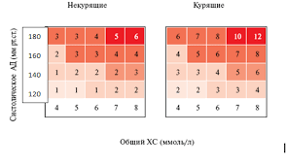
Технология её использования аналогична таковой для основной Шкалы SCORE. Пользуясь этой шкалой Вы можете определить насколько Ваш сердечно-сосудистый риск выше минимального. Минимальный сердечно-сосудистый риск имеют некурящие люди с уровнем артериального давления 120/80 мм.рт.ст. и общего холестерина – 4 ммоль/л.

БУДЬТЕ ВНИМАТЕЛЬНЫ К СВОЕМУ ЗДОРОВЬЮ

Материал подготовлен
редакционно-издательским отделом
ГБУЗ АО «ЦМП» - 2016г.

